Малахов Андрей алексеевич
^{(Фамилия Имя Отчество)}
ОСНОВНАЯ ИНФОРМАЦИЯ:
Дата рождения: | 20.12.2002 | 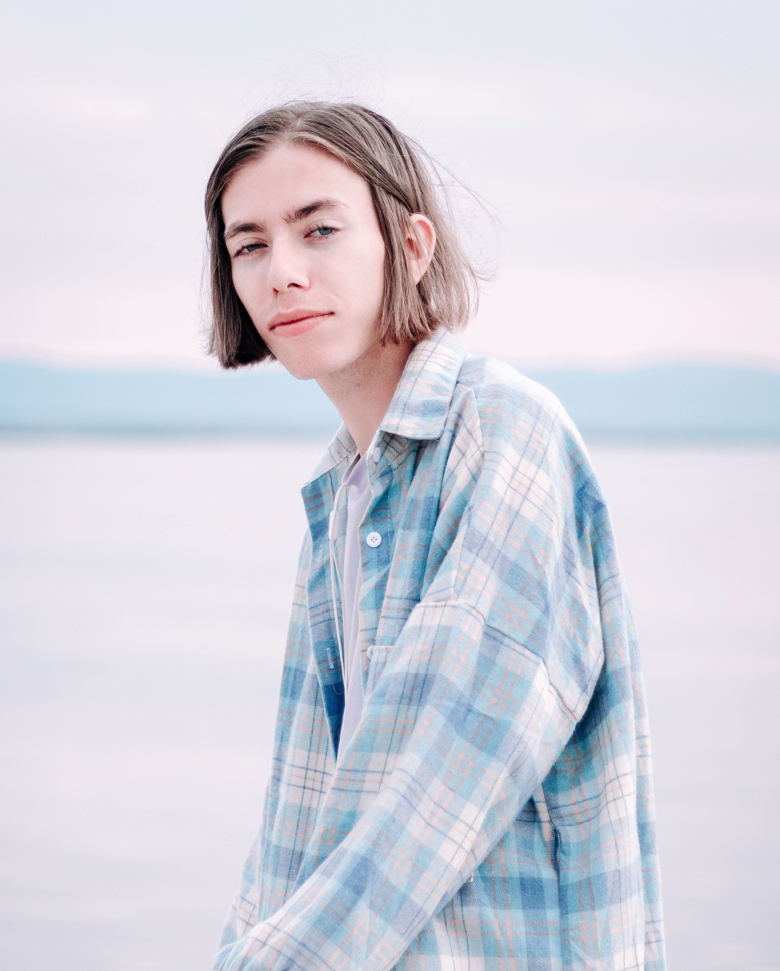
Семейное положение: | Не женат
Место жительства: | Г. Хабаровск
Телефон: | 8 (914)161-66-68
E-mail: | Andrewmalakhov0@gmail.com
ЦЕЛЬ: | Соискание должности фотограф
ОБРАЗОВАНИЕ:
Период  обучения | Наименование образовательного  учреждения | Специальность/профессия
2018-2022  (н вр) | Краевое государственное автономное профессиональное образовательное учреждение «Хабаровский технологический колледж» | Техника и искусство фотографии
ДОПОЛНИТЕЛЬНОЕ ОБРАЗОВАНИЕ:
Название пройденного курса | Название организации, проводившей курсы | Год окончания
Курс с учётом стандарта World Skills по компетенции «Фотография» | Краевое государственное автономное профессиональное образовательное учреждение «Хабаровский технологический колледж» | 2021
Теоретическое и практическое обучение в рамках мастер-класса Максима Густарёва «Художественный портрет» | Фотомастерская «Diesel studio» | 2021

Опыт работы,  Практика: | 2021 - «Хабаровский технологический колледж» фотограф, репортажные съёмки  2021 май - «Хабаровский технологический колледж» фотограф, каталожная съемка  2021 май - Издательский дом «Комсомольская правда» фотограф, каталожная съемка  2021 – ООО «ДВ Скан» фотограф, портретные, интерьерные, авто, репортажные съёмки  2022 – «Галамарт» репортажные съёмки
Данные о курсовых и дипломных работах: | МДК 02.01 Курсовая работа на тему «Бизнес-план «WIPE THE LENS»»  Цель: создание бизнес-плана собственной фотостудии.  МДК 03.01 Курсовая работа на тему «Реклама компании «ДВ Скан»»  Цель: создание фоторекламы для предприятия.  МДК 03.02 Курсовая работа на тему «Колоризация»  Цель: создание художественного портрета с использованием цветного света  Выпускная квалификационная работа на тему «Использование диафрагмы при съемке сезонного натюрморта»  Цель: раскрыть художественные возможности цифровой фотографии
Профессиональные навыки: | Имею навык выполнения портретной, репортажной, каталожной, рекламной и спортивной фотосъемок, а также фото на документы. Большой опыт ретуши, как портретов, так и предметных съёмок. Навыки по созданию портфолио. Разработка визиток, баннеров и другой рекламной продукции. Умение работать с заказчиком, моделью (клиентом).
Дополнительные навыки: | Знание английского на разговорном уровне. Знание программ Microsoft Word, Photoshop, Lightroom, PremierePro, Blender, InDesign.
Личные качества: | Ответственность, доброжелательность, вежливость, коммуникабельность, активность, добросовестность, творческий подход к поставленным задачам.
На размещение в банке данных резюме выпускников на сайте колледжа моей персональной информации и фото СОГЛАСЕН(-НА)

